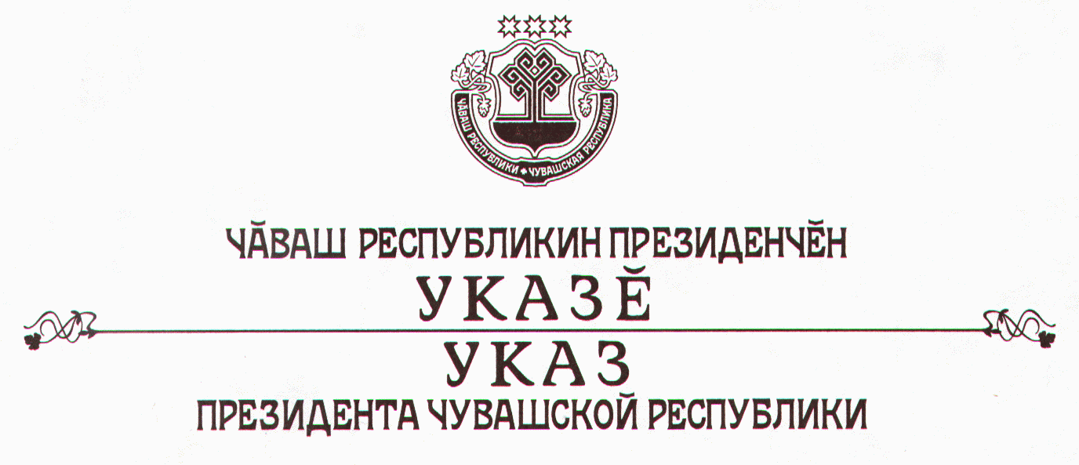

Об основных направлениях бюджетной политики
Чувашской Республики на 2005 год

В соответствии со статьей 46 Закона Чувашской Республики «О регулировании бюджетных правоотношений в Чувашской Республике»
п о с т а н о в л я ю:
1. Определить основными направлениями бюджетной политики Чувашской Республики на 2005 год:
реализацию приоритетных целей и задач, изложенных в Послании Президента Чувашской Республики Государственному Совету Чувашской Республики 2004 года;
совершенствование инструментария и мониторинга социально-экономической ситуации в Чувашской Республике, развитие системы рыночной информации, позволяющей бизнесу определять спрос на свои продукцию и услуги на долгосрочный период, разработка и реализация мер по достижению целевых показателей прогноза социально-экономического развития, определение основным приоритетом государственной политики поддержку инновационной деятельности, развитие инфраструктуры и финансовых возможностей для продвижения инноваций к реальному производству;
формулирование прозрачных целей бюджетной политики и поддержание уровня лучшей практики управления общественными финансами, составление бюджета по программам, обеспечивающим более тесную привязку расходов с повышением качества и безопасности жизни граждан, духовности и здорового образа жизни, проведение эффективной социальной политики, направленной на рост доходов граждан, обеспечение высокого качества человеческого капитала, одного из факторов роста конкурентоспособности экономики и поддержания высоких темпов ее развития;
постепенное внедрение элементов среднесрочного бюджетирования, ориентированного на результаты, совершенствование планирования деятельности министерств и других бюджетополучателей по оказанию бюджетных услуг, установление критериев оценки качества оказания таких услуг, усиление мотивации и ответственности за повышение результативности работы бюджетных учреждений, обеспечение информационной прозрачности в их деятельности;
осуществление мероприятий, обеспечивающих реализацию положений Федерального закона от 6 октября 2003 г. № 131–ФЗ «Об общих принципах организации местного самоуправления в Российской Федерации» в сроки, установленные указанным законом;
совершенствование нормативных правовых актов, регулирующих бюджетный процесс в Чувашской Республике с учетом внесения изменений и дополнений в Налоговый кодекс Российской Федерации и Бюджетный кодекс Российской Федерации, разработка новой системы межбюджетных отношений с органами местного самоуправления и финансовой поддержки с учетом появления нового уровня муниципальных образований;
разработка законопроектов и реализация мер, направленных на усиление адресной социальной поддержки наиболее нуждающимся слоям населения, замена натуральных льгот денежными компенсациями в пределах полномочий органов государственной власти субъектов Российской Федерации, определенных Федеральным законом «Об общих принципах организации законодательных (представительных) и исполнительных органов государственной власти субъектов Российской Федерации», осуществляемых ими самостоятельно за счет средств бюджетов субъектов Российской Федерации;
осуществление инвентаризации, оптимизации и мониторинга сети бюджетных учреждений с учетом дальнейшего разграничения полномочий субъектов Российской Федерации и органов местного самоуправления, проведение работы по приему-передаче отдельных объектов социально-культурной сферы между федеральными органами исполнительной власти, Кабинетом Министров Чувашской Республики и органами местного самоуправления с учетом разграничиваемых полномочий, при необходимости - преобразование отдельных бюджетных учреждений в хозяйственные общества и их приватизация в соответствии с федеральным законодательством;
укрепление государственных гарантий прав граждан на получение общедоступного и бесплатного начального общего, основного общего, среднего (полного) общего образования, а также дополнительного образования в общеобразовательных учреждениях путем выделения из республиканского бюджета Чувашской Республики субвенций местным бюджетам в размере, необходимом для реализации основных общеобразовательных программ в части финансирования расходов на оплату труда работников образовательных учреждений, расходов на учебные пособия, технические средства обучения, расходные материалы и хозяйственные нужды (за исключением расходов на содержание зданий и коммунальных расходов, осуществляемых из местных бюджетов) в соответствии с нормативами, установленными законом о республиканском бюджете Чувашской Республики на очередной финансовый год;
обеспечение качественно нового этапа развития общественной инфраструктуры, принимая за основу реализацию крупномасштабных социально значимых программ, направленных на развитие рынков и улучшение условий жизнедеятельности, постановка целей и задач в строго ограниченные временные рамки реализации программ;
опережающий рост объема средств, направляемых на государственную поддержку граждан в виде ипотечного жилищного кредитования, развитие рынка жилья, преодоление дисбаланса спроса и предложения на жилье, ослабление административных барьеров перед инвесторами при выделении земель под застройку и участие муниципалитетов в финансировании инженерной инфраструктуры;
проведение активной и эффективной долговой политики, направленной на стимулирование совокупного спроса и быстрое развитие инженерной, транспортной и социальной инфраструктуры, с одновременным обеспечением высокой кредитоспособности и качества общего бюджетного администрирования;
усиление государственного регулирования в сельском хозяйстве, предполагающее наряду с активным социальным развитием села совершенствование форм государственной поддержки сельскохозяйственного производства, особенно по вопросам организации сельского труда и сельской занятости, развития системы сбыта и закупок сельскохозяйственной продукции, продовольственных рынков;
реформирование ЖКХ и обеспечение реальной конкуренции в данном секторе, предоставление населению адресных субсидий на оплату жилья и коммунальных услуг с использованием системы персонифицированных социальных счетов.
2. Кабинету Министров Чувашской Республики в установленные сроки подготовить прогноз социально-экономического развития Чувашской Республики на очередной год и среднесрочный период, проект республиканского бюджета Чувашской Республики на 2005 год и перспективный финансовый план.
3. Настоящий Указ вступает в силу со дня его официального опубликования.

Президент
Чувашской Республики - Н.Федоров

г.Чебоксары
28 апреля 2004 года
№ 33

